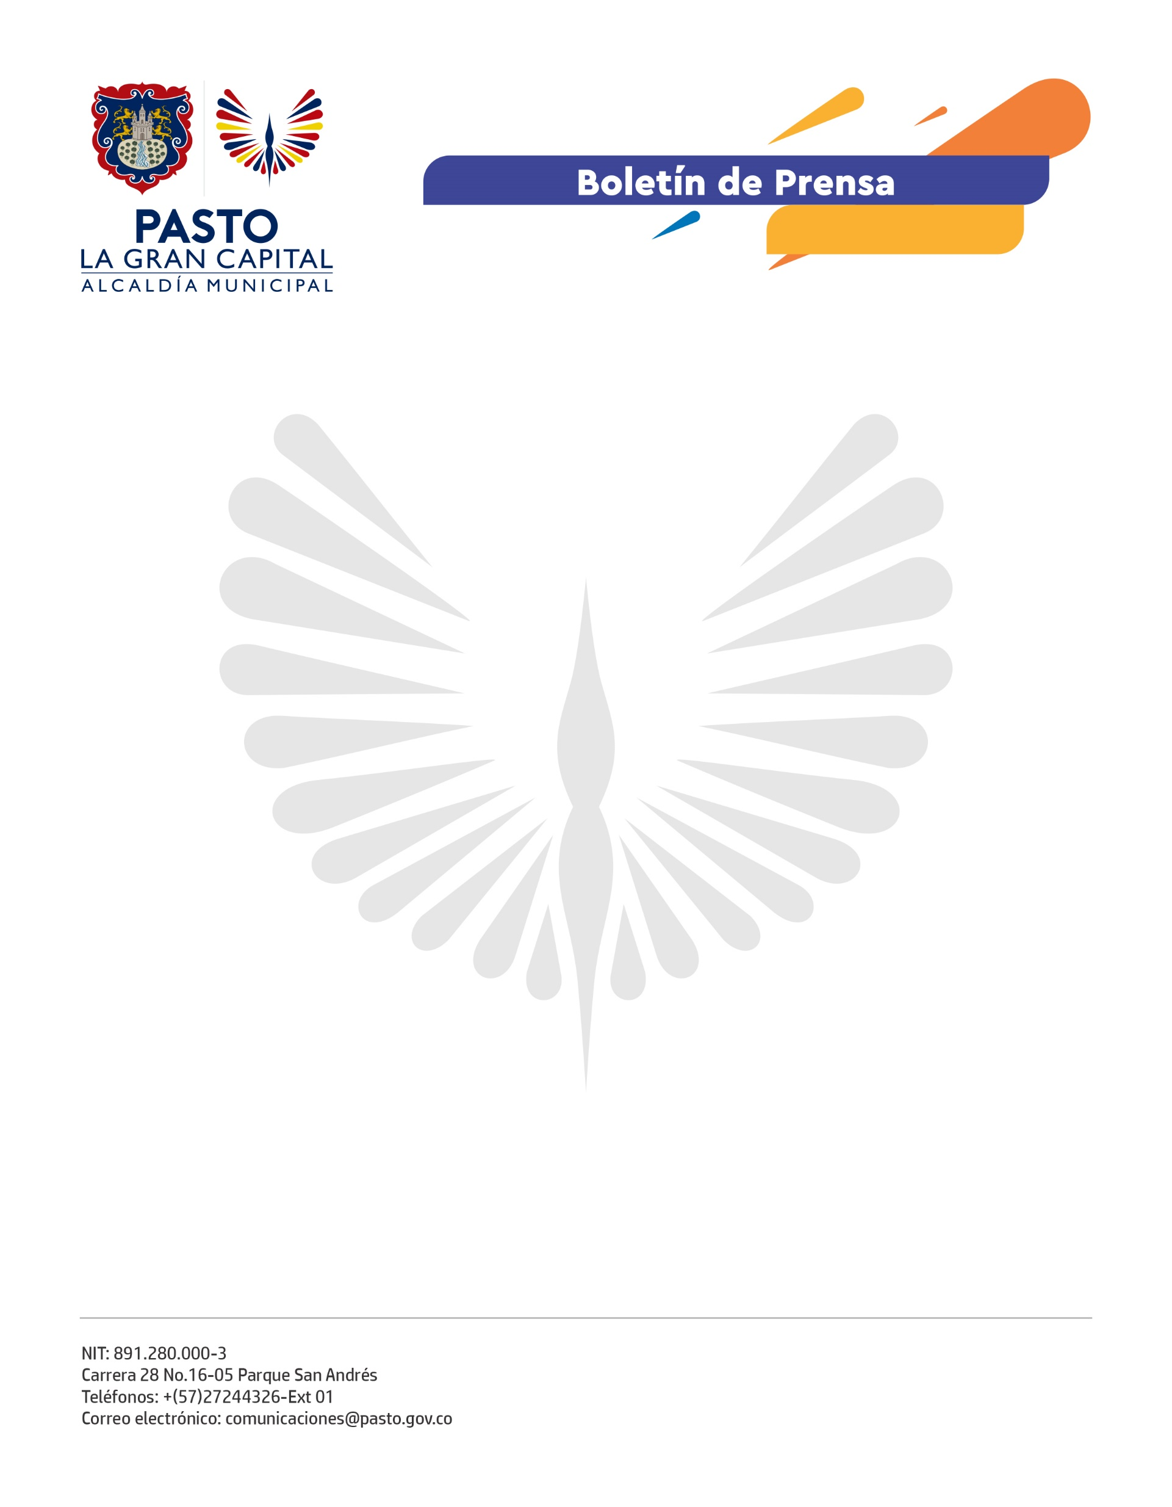
No. 476
28 de septiembre de 2021

SECRETARÍA DE SALUD INVITA A PADRES DE FAMILIA A PONERSE AL DÍA CON LAS VACUNAS PARA SUS HIJOS

Para fortalecer las coberturas de vacunación del esquema regular en menores de seis años y en niños y niñas de 1 a 11 años contra sarampión y rubéola, la Alcaldía de Pasto hace un llamado a los padres de familia, o cuidadores, para que acudan con sus hijos a los puntos de vacunación en el municipio.

La Secretaría de Salud reitera la importancia de la aplicación de una dosis adicional contra el sarampión y la rubéola, independientemente si ya cuentan con el esquema completo, esto con el fin de prevenir enfermedades y secuelas irreversibles.

La campaña se prolongará hasta el 29 de septiembre, con el fin de alcanzar la cobertura total de 50.000 niños y niñas, de los cuales, a la fecha, ya se han vacunado 28.500.

El pasado 24 de abril, de acuerdo con los lineamientos del Ministerio de Salud y Protección Social, inició en Pasto la campaña de fortalecimiento de sarampión y rubéola, en coordinación con los prestadores de servicios de salud y los aseguradores, en un trabajo articulado con la Secretaría de Educación Municipal, Familias en Acción, Instituto Colombiano de Bienestar Familiar y el acompañamiento de los entes de control.

Se invita a la ciudadanía a contribuir al logro de la meta establecida para evitar la aparición de estas enfermedades y garantizar la inmunización de toda la población.

